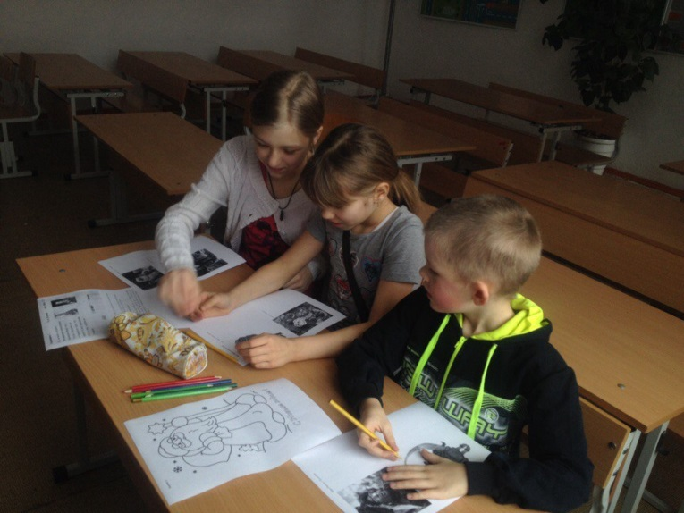

**«ОТКУДА К НАМ ПРИШЁЛ НОВЫЙ ГОД»**

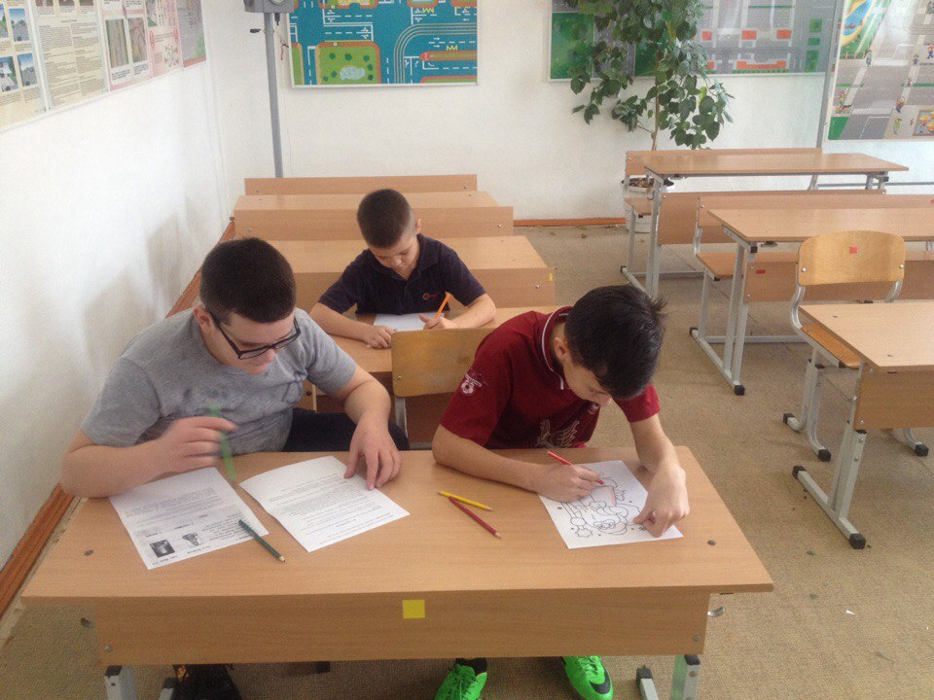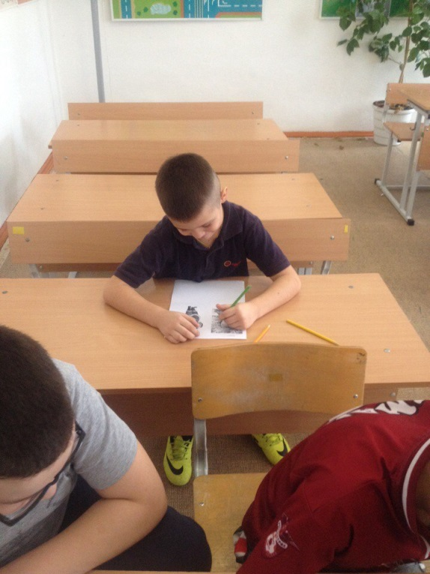

**4 января 2017 года в 11:00 в МАОУ «Киёвская СОШ» была проведена сказочная викторина «Откуда к нам пришёл Новый год», организаторами которой были учителя начальных классов Лидия Сергеевна Кузнецова и Оксана Владимировна Демина.**

**В ходе мероприятия обучающиеся отгадывали загадки про Новый год, раскрашивали сказочных персонажей. Познакомились с Новогодними традициями.**

**По окончании мероприятия ребята посмотрели мультфильм «Зима в Простоквашино».**

**Огромный заряд бодрости и хорошего настроения получили ребята на данном мероприятии.**